Câu **1**: [VD]

Điền số thích hợp vào ô trống.  
Tìm một số có hai chữ số và một số có một chữ số sao cho tổng của hai số đó bằng 10 .  
Số có hai chữ số cần tìm là: [[10]].  
Số có một chữ số cần tìm là: [[0]].

Lời giải:

**Bước 1:**

**Lý thuyết:**Muốn tìm một số hạng ta lấy tổng trừ đi số hạng kia.  
Vì số nhỏ nhất có hai chữ số là 10 mà tổng của hai số cũng bằng 10 nên một trong hai số hạng phải bằng 10 .  
Số hạng còn lại là: 10 − 10 = 0 .  
Vậy số có hai chữ số cần tìm là 10 .  
Số có một chữ số cần tìm là 0 .

Câu **2**: [VD]

Điền số thích hợp vào ô trống.  
Cho sơ đồ sau biểu diễn số số quyển vở của Dũng và Tùng.  
Số vở của Dũng là [[41]] quyển.  
Tổng số vở của Dũng và Tùng là [[87]] quyển.

Lời giải:

**Bước 1:**

Theo sơ đồ, số vở của Dũng ít hơn của Tùng 5 quyển.  
Số vở của Dũng là:  
46 − 5 = 41 (quyển).  
Số vở của Dũng và Tùng là:  
46 + 41 = 87 (quyển).  
**Đáp án:**Vậy số cần điền lần lượt là: 41 , 87 .

Câu **3**: [VD]

Điền số thích hợp vào ô trống.  
Số kẹo của Hiếu là số lớn hơn 35 và nhỏ hơn 37 , số kẹo của Thảo ít hơn của Hiếu 15 cái kẹo.  
Tổng số kẹo của hai bạn là [[57]] cái kẹo.

Lời giải:

**Bước 1:**

Số lớn hơn 35 và nhỏ hơn 37 là 36.  
+ **Tóm tắt:**

|  |  |
| --- | --- |
| Hiếu | : 36 cái kẹo |
| Thảo ít hơn số kẹo của Hiếu | : 15 cái kẹo |
| Số kẹo của hai bạn | : … cái kẹo ? |

Số kẹo của Hiếu là 36 cái kẹo.  
Số kẹo của Thảo là:  
36 − 15 = 21 (cái kẹo).  
Số kẹo của hai bạn là:  
36 + 21 = 57 (cái kẹo).  
Vậy số cần điền là 57.  
**Đáp án: 57.**

Câu **4**: [VD]

Điền số thích hợp vào ô trống.  
Ông Tùng đặt chỉ tiêu mỗi ngày bán được nhiều hơn 20 quả trứng. Ngày đầu tiên Ông Tùng bán được số quả trứng là số liền sau của 22. Ngày thứ hai ông bán được số trứng ngày đầu tiên cộng thêm 16 . Ngày thứ ba ông bán được số trứng bằng số trứng ngày đầu tiên trừ đi 12 . Số ngày Ông Tùng bán đạt chỉ tiêu là [[2]].

Lời giải:

**Bước 1:**

Số liền sau của 22 là 23. Ngày đầu tiên ông Tùng bán được 23 quả trứng.  
Số trứng Ông Tùng bán được ngày thứ hai là:  
23 + 16 = 39 (quả).  
Số trứng Ông Tùng bán được ngày thứ ba là:  
23 − 12 = 11 (quả).  
Vì 23 > 20 ; 39 > 20 ; 11 < 20 nên ngày thứ nhất và ngày thứ hai Ông Tùng đạt được chỉ tiêu bán nhiều hơn 20 quả.  
**Đáp án:**2.

Câu **5**: [VD]

Bạn hãy chọn **tất cả**các đáp án đúng.  
Cho bài toán sau:  
Con chó có cân nặng 8 k g . Con chó nặng hơn con ngỗng 4 k g . Con ngỗng nặng hơn con mèo 3 k g . Hỏi con mèo nặng bao nhiêu ki-lô-gam?  
Trong các phép tính sau, các phép tính đúng nào **được sử dụng**để giải bài toán trên là

A. 4−3=1.

B. 8−4=4.

C. 8+4=12. D. 12+3=15.

Lời giải:

**Bước 1:**

Vì con chó nặng hơn con ngỗng 4 k g nên cân nặng của con ngỗng là:  
8 − 4 = 4 ( k g )  
Vì con ngỗng nặng hơn con mèo 3 k g nên cân nặng của con mèo là:  
4 − 3 = 1 ( k g )  
Vậy các phép tính đúng **được sử dụng**để giải bài toán trên là: 8 − 4 = 4 ; 4 − 3 = 1.  
**Đáp án:**  
8 − 4 = 4.  
4 − 3 = 1.

Câu **6**: [VD]

Điền dấu > , < , = thích hợp vào ô trống để được phép so sánh đúng.  
13 + 33 [[<]] 56.  
88 − 45 [[>]] 15.  
78 − 23 [[>]] 49.  
12 + 54 [[=]] 66.

Lời giải:

**Bước 1:**

13 + 33 = 46 < 56.  
88 − 45 = 43 > 15.  
78 − 23 = 55 > 49.  
12 + 54 = 66.  
**Đáp án:  
<**  
**>**  
**>  
=**

Câu **7**: [VD]

Điền dấu + , − , = thích hợp vào ô trống để được phép so sánh đúng.  
13 [[+]] 12 > 20.  
45 < 15 [[+]] 33.  
78 − 23 [[=]] 99 − 44.  
20 + 30 + 10 > 90 [[-]] 40.

Lời giải:

**Bước 1:**

Ta có:  
13 + 12 = 25 > 20.  
45 < 15 + 33 = 48.  
78 − 23 = 99 − 44.  
20 + 30 + 10 = 60 > 90 − 40 = 50.  
**Đáp án:**  
+  
+  
=  
−

Câu **8**: [VD]

Điền số thích hợp vào ô trống.  
55 < [[41]] + 15 < 57.  
  
img_question

Lời giải:

**Bước 1:**

Ta thấy số cần điền vào ô trống khi cộng với 15 sẽ bằng một số lớn hơn 55 và nhỏ hơn 57 . Khi đó số đó chỉ có thể là 56.  
Ta có phép tính như sau: 41 + 15 = 56 .  
Vậy số cần điền vào ô trống là 41.  
**Đáp án:**41.

Câu **9**: [VD]

Bạn hãy chọn đáp án đúng.  
Cho bài toán có tóm tắt sơ đồ sau:  
  
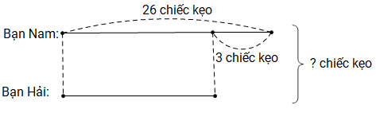  
Tổng số chiếc kẹo của hai bạn là bao nhiêu?

A. 52 chiếc kẹo. B. 56 chiếc kẹo.

C. 49 chiếc kẹo.

D. 67chiếc kẹo.

Lời giải:

**Bước 1:**

Từ tóm tắt ta có thể chuyển thành đề bài sau: Bạn Nam có 26 chiếc kẹo, bạn Hải có ít hơn bạn Nam 3 chiếc kẹo. Hỏi số chiếc kẹo của cả hai bạn là bao nhiêu?  
Giải:  
Số chiếc kẹo của bạn Hải là: 26 − 3 = 23 (chiếc).  
Tổng số chiếc kẹo của hai bạn là: 26 + 23 = 49 (chiếc).  
**Đáp án:**  
49 chiếc kẹo.

Câu **10**: [VD]

Bạn hãy chọn đáp án đúng.  
Một trang trại nuôi ngan, gà và vịt. Biết số ngan của trang trại đó là 30 con, số gà của trang trại đó ít hơn số ngan là 10 con và số vịt nhiều hơn số gà là 30 con. Số vịt mà trang trại đó nuôi là

A. 75 con.

B. 50 con.

C. 38 con. D. 19 con.

Lời giải:

**Bước 1:**

Số gà mà trang trại đó nuôi là:  
30 − 10 = 20 (con).  
Số vịt mà trang trại đó nuôi là:  
20 + 30 = 50 (con).  
**Đáp án:**50 con.

Câu **11**: [VD]

Bạn hãy điền số thích hợp vào ô trống.  
My có 59 cái nhãn vở. My cho Minh 7 cái nhãn vở và được mẹ mua cho thêm một chục cái nhãn vở. Hỏi My có tất cả bao nhiêu cái nhãn vở?  
Trả lời: [[62]] cái.

Lời giải:

**Bước 1:**

**Lí thuyết:**  
Ôn tập phép cộng, phép trừ (không nhớ) trong phạm vi 100.  
  
1 chục cái nhãn vở = 10 cái nhãn vở.  
My có tất cả số cái nhãn vở là:  
59 − 7 + 10 = 52 + 10 = 62 (cái).  
Vậy số thích hợp cần điền vào ô trống là 62.  
**Đáp án:**

Câu **12**: [VD]

Bạn hãy chọn đáp án đúng.  
Trong các phép tính dưới đây, phép tính nào có kết quả là một số tròn chục?

A. 40+15. B. 35+23.

C. 59−9.

Lời giải:

**Bước 1:**

**Lí thuyết:**  
Ôn tập phép cộng, phép trừ (không nhớ) trong phạm vi 100.  
  
Ta thực hiện phép tính: 40 + 15.  
Do đó: 40 + 15 = 55 .  
Ta thực hiện phép tính: 35 + 23.  
Do đó: 35 + 23 = 58  
Ta thực hiện phép tính: 59 − 9.  
Do đó: 59 − 9 = 50.  
Ta thấy: số 55 ; 58 không phải là số tròn chục, số 50 là số tròn chục.  
Vậy có duy nhất phép tính 59 − 9 có kết quả là một số tròn chục.  
**Đáp án:**59 − 9 .

Câu **13**: [VD]

Bạn hãy chọn đáp án đúng.  
Cho các phép tính trong hình sau:  
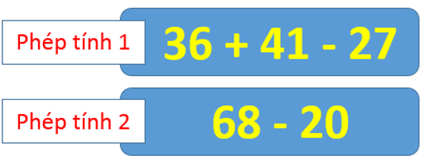  
Trong các phép tính trên, phép tính nào có kết quả là một số lớn hơn 48 ?

A. Phép tính 1.

B. Phép tính 2. C. Cả hai phép tính.

Lời giải:

**Bước 1:**

**Lí thuyết:**  
Ôn tập phép cộng, phép trừ (không nhớ) trong phạm vi 100.  
  
+ Phép tính 1 : 36 + 41 − 27.  
Ta thực hiện phép tính: 36 + 41 .  
Do đó: 36 + 41 = 77 .  
Ta tiếp tục thực hiện phép tính: 77 − 27.  
Do đó: 77 − 27 = 50.  
Vậy 36 + 41 − 27 = 77 − 27 = 50.  
Vì 50 > 48 nên phép tính 1 có kết quả là một số lớn hơn 48 .  
+ Phép tính 2 : 68 − 20.  
Ta thực hiện phép tính: 68 − 20.  
Do đó: 68 − 20 = 48.  
Vì 48 = 48 nên phép tính 2 có kết quả bằng 48 .  
Vậy đáp án đúng là: Phép tính 1.  
**Đáp án:**Phép tính 1.

Câu **14**: [VD]

Bạn hãy chọn đáp án đúng.  
Phép tính nào dưới đây có kết quả là 66 ?

A. 45+21.

B. 51+4. C. 85−20.

Lời giải:

**Bước 1:**

**Lí thuyết:**  
Ôn tập phép cộng, phép trừ (không nhớ) trong phạm vi 100.  
  
Ta thực hiện phép tính: 45 + 21.  
Do đó: 45 + 21 = 66.  
Ta thực hiện phép tính: 51 + 4.  
Do đó: 51 + 4 = 55.  
Ta thực hiện phép tính: 85 − 20.  
Do đó: 85 − 20 = 65.  
Vậy có duy nhất phép tính 45 + 21 có kết quả là 66.  
**Đáp án:**45 + 21 .

Câu **15**: [VD]

Bạn hãy chọn đáp án đúng.  
Trong các phép tính dưới đây, phép tính có kết quả nhỏ nhất là

A. 12+16.

B. 39−13.

C. 49−10.

Lời giải:

**Bước 1:**

**Lí thuyết:**  
Ôn tập phép cộng, phép trừ (không nhớ) trong phạm vi 100.  
  
Ta thực hiện phép tính: 12 + 16 .  
Do đó: 12 + 16 = 28 .  
Ta thực hiện phép tính: 39 − 13.  
Do đó: 39 − 13 = 26 .  
Ta thực hiện phép tính: 49 − 10 .  
Do đó: 49 − 10 = 39 .  
Vì 26 < 28 < 39 nên trong các phép tính đã cho, phép tính có kết quả nhỏ nhất là 39 − 13 .  
**Đáp án:**39 − 13 .

Câu **16**: [VD]

Bạn hãy chọn đáp án đúng.  
Một cửa hàng có 77 quả trứng. Ngày thứ nhất bán được 2 chục quả, ngày thứ hai bán được 15 quả trứng. Hỏi sau hai ngày cửa hàng còn lại bao nhiêu quả trứng?

A. 42 quả trứng.

B. 43 quả trứng. C. 41 quả trứng. D. 40 quả trứng.

Lời giải:

**Bước 1:**

**Lí thuyết:**  
Ôn tập phép cộng, phép trừ (không nhớ) trong phạm vi 100.  
  
Đổi 2 chục quả trứng = 20 quả trứng.  
Sau hai ngày cửa hàng còn lại số quả trứng là:  
77 − 20 − 15 = 57 − 15 = 42 (quả trứng).  
Vậy đáp án đúng cần chọn là 42 quả trứng.  
**Đáp án:**42 quả trứng.

Câu **17**: [VD]

Bạn hãy điền số thích hợp vào ô trống.  
Cho:  
img_question  
Có bao nhiêu số thích hợp điền vào dấu ba chấm trên?  
Trả lời: [[1]] số.

Lời giải:

**Bước 1:**

**Lý thuyết:**  
Ôn tập phép cộng, phép trừ (không nhớ) trong phạm vi 100 .  
  
Ta có:  
41 + 12 + 6 = 53 + 6 = 59  
21 + 40 = 61  
Vì 59 < 60 < 61 nên chỉ có một số thích hợp điền vào dấu ba chấm là 60 .  
**Đáp án:**  
1

Câu **18**: [VD]

Bạn hãy chọn đáp án đúng để điền vào ô trống.  
Cho các hình sau:  
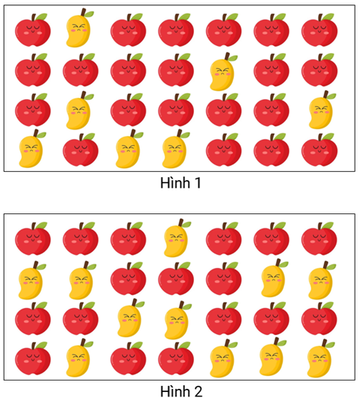  
Hình 1 có [[nhiều hơn]] 20 quả táo.  
Cả hai hình có [[38]] quả táo.

Lời giải:

**Bước 1:**

**Lý thuyết:**  
Ôn tập phép cộng, phép trừ (không nhớ) trong phạm vi 100 .  
  
Trong hình 1 có 21 quả táo.  
Vì 21 > 20 nên hình 1 có nhiều hơn 20 quả táo.  
Trong hình 2 có 17 quả táo.  
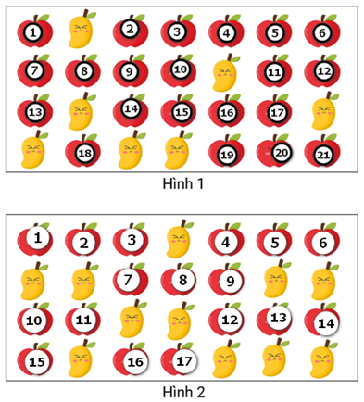  
Cả hai hình có số quả táo là:  
21 + 17 = 38 (quả táo)  
**Đáp án:**  
nhiều hơn  
38

Câu **19**: [VD]

Bạn hãy chọn đáp án đúng.  
Biết rằng chìa khoá sẽ mở được rương ghi phép tính có kết quả bằng 85 .  
Hỏi chìa khóa mở được rương nào?  
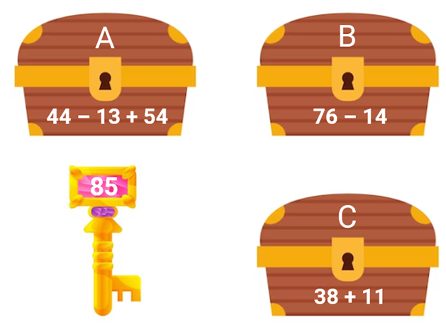

A. Rương A

B. Rương B C. Rương C

Lời giải:

**Bước 1:**

**Lý thuyết:**  
Ôn tập phép cộng, phép trừ (không nhớ) trong phạm vi 100 .  
  
Ta có:  
44 − 13 + 54 = 31 + 54 = 85  
76 − 14 = 62  
38 + 11 = 49  
Vậy chìa khóa mở được rương A .  
**Đáp án:**  
Rương A

Câu **20**: [VD]

Bạn hãy chọn đáp án đúng.  
Đám mây nào dưới đây chứa hai phép tính có cùng kết quả?

A.

B. C.

Lời giải:

**Bước 1:**

**Lý thuyết:**  
Ôn tập phép cộng, phép trừ (không nhớ) trong phạm vi 100 .  
  
Ta có:  
32 + 46 = 78  
99 − 21 = 78  
88 − 13 = 75  
Hai phép tính có cùng kết quả là 32 + 46 và 99 − 21 .  
**Đáp án:**  
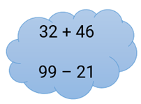

Câu **21**: [VD]

Bạn hãy chọn đáp án đúng.  
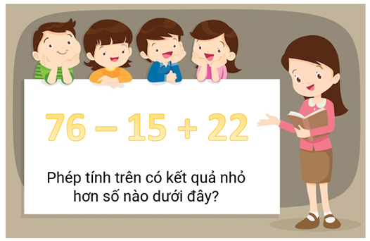

A. B.

C.

D.

Lời giải:

**Bước 1:**

**Lý thuyết:**  
Ôn tập phép cộng, phép trừ (không nhớ) trong phạm vi 100 .  
  
76 − 15 + 22 = 61 + 22 = 83  
Ta có: 83 < 85 , 83 > 80 , 83 > 75 .  
Vậy kết quả của phép tính trên nhỏ hơn số 85 .  
**Đáp án:**  
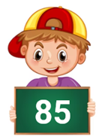

Câu **22**: [VD]

Bạn hãy chọn đáp án đúng.  
Biết rằng chìa khoá sẽ mở được rương ghi phép tính có kết quả bằng 57 .  
Hỏi chìa khóa mở được rương nào?  
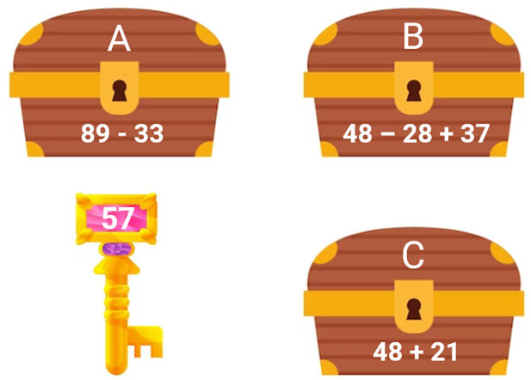

A. Rương A

B. Rương B

C. Rương C

Lời giải:

**Bước 1:**

**Lý thuyết:**  
Ôn tập phép cộng, phép trừ (không nhớ) trong phạm vi 100 .  
  
Ta có:  
89 − 33 = 56  
48 − 28 + 37 = 20 + 37 = 57  
48 + 21 = 69  
Vậy chìa khóa mở được rương B .  
**Đáp án:**  
Rương B

Câu **23**: [VD]

Bạn hãy điền số thích hợp vào ô trống.  
Cho:  
  
Có bao nhiêu số thích hợp điền vào dấu ba chấm trên?  
Trả lời: [[2]] số.

Lời giải:

**Bước 1:**

**Lý thuyết:**  
Ôn tập phép cộng, phép trừ (không nhớ) trong phạm vi 100 .  
  
Ta có:  
32 + 46 + 10 = 78 + 10 = 88  
11 + 80 = 91  
Vì 88 < 89 < 90 < 91 nên có hai số thích hợp điền vào dấu ba chấm là 89 và 90 .  
**Đáp án:**  
2

Câu **24**: [VD]

Bạn hãy chọn đáp án đúng.  
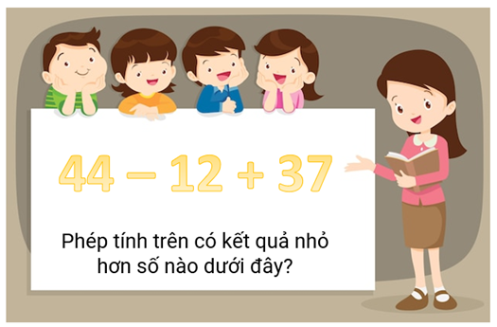

A.

B. C. D.

Lời giải:

**Bước 1:**

**Lý thuyết:**  
Ôn tập phép cộng, phép trừ (không nhớ) trong phạm vi 100 .  
  
44 − 12 + 37 = 32 + 37 = 69  
Ta có: 69 < 70 , 69 > 68 , 69 > 67 .  
Vậy kết quả của phép tính trên nhỏ hơn số 70 .  
**Đáp án:**  


Câu **25**: [VD]

Bạn hãy chọn đáp án đúng để điền vào ô trống.  
Cho các hình sau:  
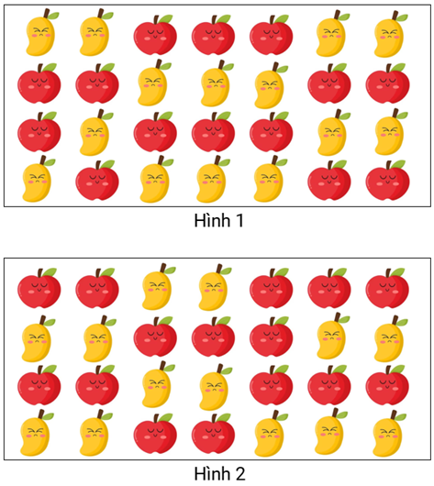  
Hình 1 có [[ít hơn]] 15 quả táo.  
Cả hai hình có [[29]] quả táo.

Lời giải:

**Bước 1:**

**Lý thuyết:**  
Ôn tập phép cộng, phép trừ (không nhớ) trong phạm vi 100 .  
  
Trong hình 1 có 14 quả táo.  
Vì 14 < 15 nên hình 1 có ít hơn 15 quả táo.  
Trong hình 2 có 15 quả táo.  
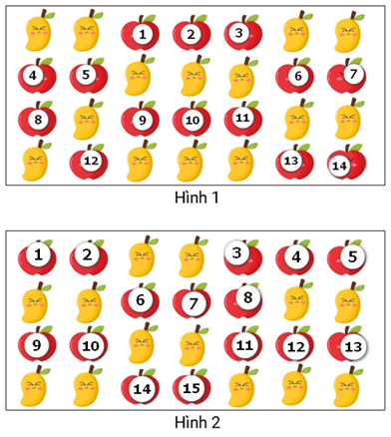  
Cả hai hình có số quả táo là:  
14 + 15 = 29 (quả táo)  
**Đáp án:**  
ít hơn  
29

Câu **26**: [VD]

Bạn hãy chọn đáp án đúng.  
Đám mây nào dưới đây chứa hai phép tính có cùng kết quả?

A.

B.

C.

Lời giải:

**Bước 1:**

**Lý thuyết:**  
Ôn tập phép cộng, phép trừ (không nhớ) trong phạm vi 100 .  
  
Ta có:  
14 + 34 = 48  
59 − 11 = 48  
46 − 11 = 35  
Hai phép tính có cùng kết quả là 14 + 34 và 59 − 11 .  
**Đáp án:**  
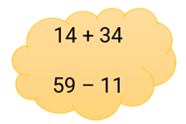

Câu **27**: [VD]

Bạn hãy chọn đáp án đúng.  
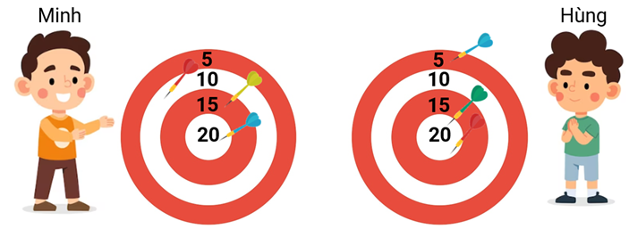  
Số điểm của bạn Minh là [[45]] điểm.  
Số điểm của bạn Hùng là [[45]] điểm.  
Bạn Minh có số điểm [[bằng]] bạn Hùng.

Lời giải:

**Bước 1:**

**Lý thuyết:**  
Ôn tập phép cộng, phép trừ (không nhớ) trong phạm vi 100 .  
  
Số điểm của bạn Minh là:  
10 + 15 + 20 = 45 (điểm)  
Số điểm của bạn Hùng là:  
5 + 20 + 20 = 45 (điểm)  
Vậy bạn Minh có số điểm bằng bạn Hùng.  
**Đáp án:**  
45  
45  
bằng